THÔNG TIN HỖ TRỢ CMHS TUYỂN SINH TRỰC TUYẾN
NĂM HỌC 2023-2024

Ý NGHĨA CỦA TUYỂN SINH TRỰC TUYẾN
1. Giúp CMHS đăng ký tuyển sinh được thuận lợi, nhanh chóng, chính xác
2. Giúp việc quản lý, chỉ đạo được khoa học, thuận lợi, dễ dàng, minh bạch và công bằng
3. Đảm bảo quyền lợi cho học sinh được tuyển sinh theo đúng tuyến

TUYẾN TUYỂN SINH LÀ GÌ?
Tuyến tuyển sinh của trường là những địa bàn dân cư mà học sinh có hộ khẩu thường trú hoặc cư trú thực tế ở đó nhà trường được phép tuyển sinh theo quy định, do UBND quận, huyện, thị xã phê duyệt.

ĐỐI TƯỢNG TUYỂN SINH LÀ GÌ?
Đối tượng tuyển sinh là những đối tượng học sinh trên địa bàn dân cư tham gia tuyển sinh theo tuyến của các trường, được phân thành 04 đối tượng:
DT1: Học sinh có hộ khẩu thường trú và nơi cư trú hiện tại đều thuộc địa bàn tuyển sinh của nhà trường;
DT2: Học sinh có hộ khẩu thường trú thuộc địa bàn tuyển sinh của nhà trường nhưng nơi cư trú hiện tại không thuộc địa bàn tuyển sinh của trường;
DT3: Học sinh có nơi cư trú hiện tại thuộc địa bàn tuyển sinh của trường nhưng hộ khẩu thường trú không thuộc địa bàn tuyển sinh của nhà trường;
DT4: Học sinh có hộ khẩu thường trú và nơi cư trú hiện tại đều không thuộc địa bàn tuyển sinh của nhà trường.

THỜI GIAN ĐĂNG KÝ TUYỂN SINH TRỰC TUYẾN NĂM HỌC 2023-2024
1- Đăng ký tuyển sinh trực tuyến vào lớp 1 công lập: Từ ngày 01/7/2023 đến ngày 03/7/2023
2- Đăng ký tuyển sinh trực tuyến trẻ 5 tuổi vào trường mầm non công lập: Từ ngày 04/7/2023 đến ngày 06/7/2023
3- Đăng ký tuyển sinh trực tuyến vào lớp 6 công lập: Từ ngày 07/7/2023 đến ngày 09/7/2023

CÁC BƯỚC ĐỂ CMHS ĐĂNG KÝ TUYỂN SINH TRỰC TUYẾN
Bước 1: Truy cập vào cổng thông tin tuyển sinh
CMHS truy cập vào trang https://tsdaucap.hanoi.gov.vn, chọn mục Đăng ký tuyển sinh.
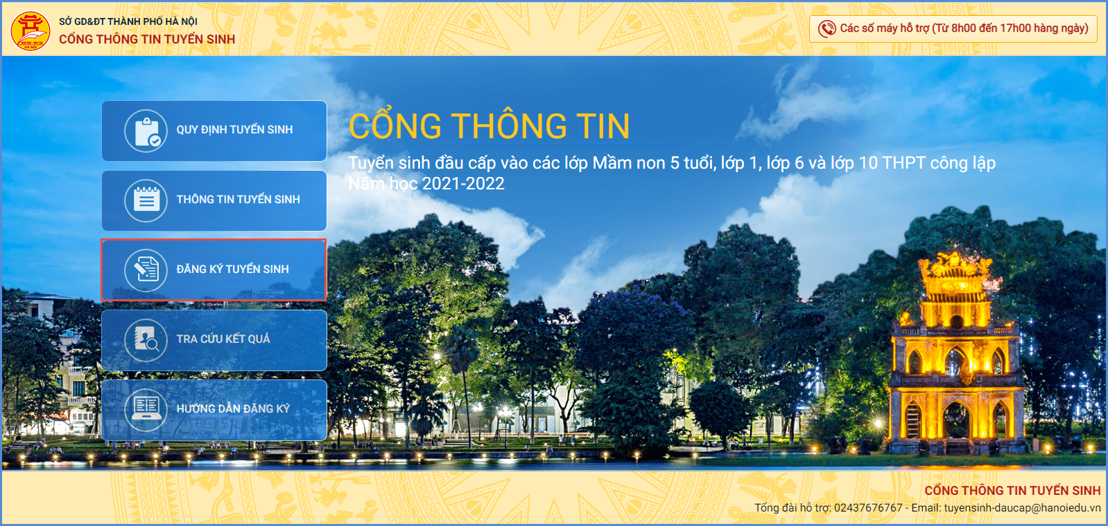
Bước 2: Chọn loại đăng ký tuyển sinh
CMHS chọn loại đăng ký tuyển sinh: Tuyển sinh trẻ 5 tuổi vào các trường mầm non công lập năm học 2023-2024; Tuyển sinh lớp 1 các trường công lập năm học 2023-2024; Tuyển sinh vào lớp 6 các trường công lập 2023-2024.
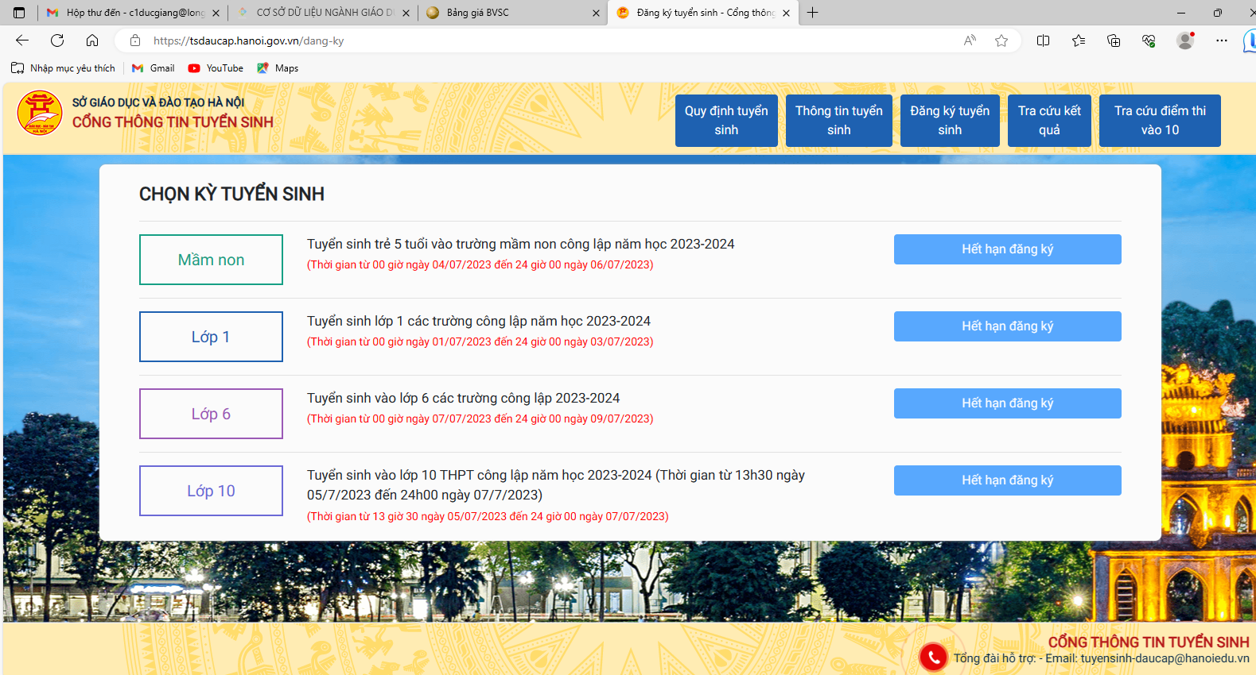
Bước 3: Đăng ký tuyển sinh
* Đối với tuyển sinh trẻ 5 tuổi vào trường mầm non công lập:
CMHS điền đầy đủ thông tin vào biểu mẫu trực tuyến. Những thông tin có dấu * là bắt buộc nhập.
* Đối với tuyển sinh vào lớp 1, lớp 6:
CMHS nhập mã định danh và mật khẩu đăng ký tuyển sinh, nhấn vào nút Tìm kiếm để lấy thông tin học sinh lên biểu mẫu; sau đó hoàn thiện các thông tin cần thiết vào biểu mẫu trực tuyến.
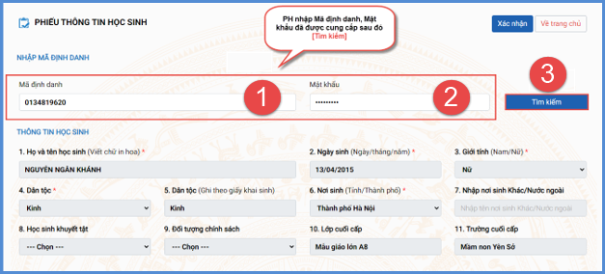

Chọn trường đăng ký tuyển sinh
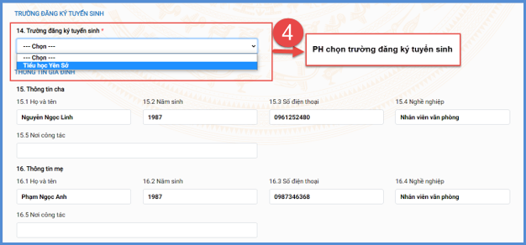

Kiểm tra, chỉnh sửa, bổ sung thông tin liên hệ của người đăng ký tuyển sinh.
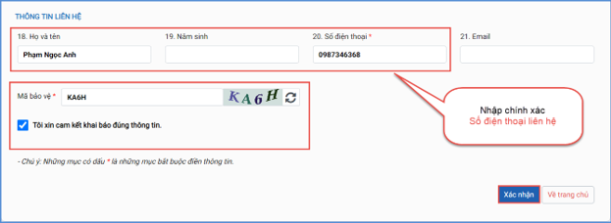
Nhập mã bảo vệ, và tích chọn cam kết, nhấn Xác nhận ( hoặc nhấn Gửi đăng ký với Kỳ tuyển sinh Mầm non).
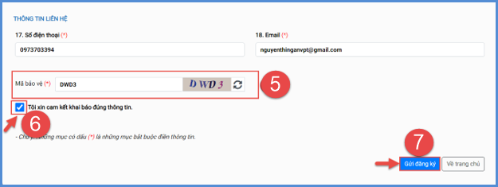
Bước 4: Lưu và In thông tin đăng ký tuyển sinh
CMHS chọn Xuất phiếu thông tin
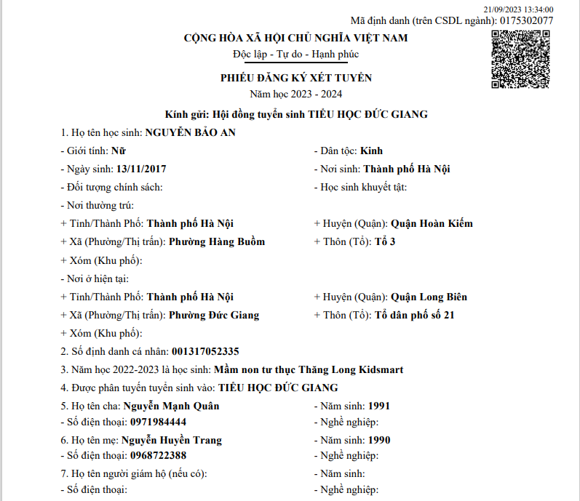

Hoặc có thể tra cứu kết quả đăng ký tuyển sinh tại mục “Tra cứu kết quả”
Tại màn hình trang chủ chọn Tra cứu kết quả.
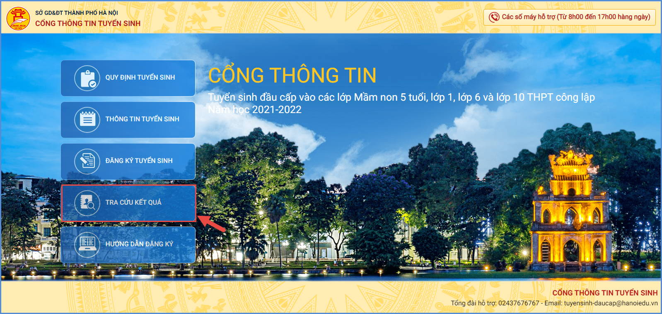
Chọn tra cứu theo mã định danh.
Nhập Mã định danh, Mật khẩu và nhập Mã bảo vệ.
Nhấn Tra cứu.
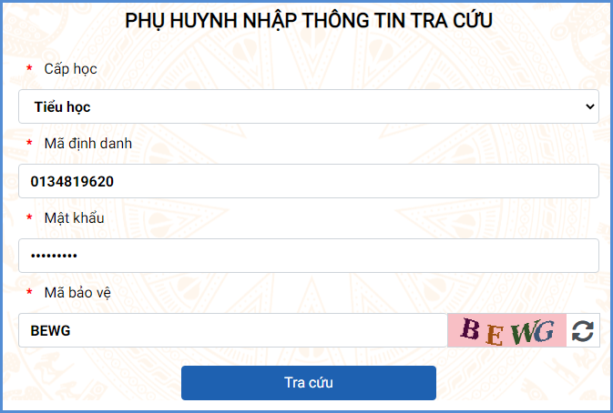
Hệ thống thông báo kết quả hồ sơ đã được đăng ký vào trường nào, phụ huynh có thể nhấn Tải phiếu.
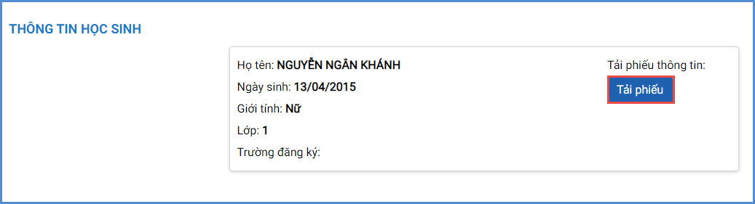
Một số lưu ý:
1. Những điều kiện cần thiết để cha mẹ học sinh đăng ký tuyển sinh trực tuyến cho học sinh vào các trường mầm non, lớp 1, lớp 6 năm học 2023-2024:
Thiết bị điện tử có kết nối internet: máy tính, máy tính bảng, điện thoại thông minh, ...
Hòm thư điện tử (email) liên hệ: CMHS có hòm thư điện tử cá nhân, hoặc dùng nhờ hòm thư điện tử của của nhà trường.
Mã định danh và mật khẩu đăng ký tuyển sinh: Để đăng ký tuyển sinh trực tuyến vào lớp 1, lớp 6 CMHS nhất thiết phải có mã định danh và mật khẩu đăng ký tuyển sinh. Mã định danh và mật khẩu đăng ký tuyển sinh này do trường mầm non, tiểu học năm học 2022-2023 trên địa bàn thành phố Hà Nội bàn giao cho CMHS của học sinh cuối cấp. Mỗi mã học sinh CMHS chỉ được đăng ký tuyển sinh trực tuyến một lần. Trường hợp đăng ký tuyển sinh trực tuyến vào các trường mầm non, CMHS không cần phải nhập mã học sinh và mật khẩu đăng ký tuyển sinh. CMHS có thể sử dụng ứng dụng eNetViet (nếu dùng các thiết bị di động thông minh), nhà trường sẽ gửi thông tin mật khẩu qua ứng dụng eNetViet để CMHS tra cứu lại khi cần.
2. Khi điền thông tin vào biểu mẫu đăng ký tuyển sinh trực tuyến:
Phần Thông tin cha, mẹ, người giám hộ: CMHS nhất thiết phải khai đủ (Họ và tên, Năm sinh, Số CMND) một trong ba phần: thông tin cha, thông tin mẹ hoặc thông tin người giám hộ.
Trường hợp sai thông tin học sinh: khi CMHS mang hồ sơ tuyển sinh đến nộp tại trường đăng ký tuyển sinh theo thời gian quy định, ban tuyển sinh nhà trường sẽ đối chiếu và chỉnh sửa theo đúng thông tin hồ sơ tuyển sinh.
3. Khi nộp hồ sơ nhập học, CMHS phải nộp kèm theo Giấy nhập học năm học 2023-2024 được in từ hệ thống tuyển sinh trực tuyến; nếu CMHS đã đăng ký tuyển sinh trực tuyến thành công, CMHS có thể đề nghị trường tuyển sinh hỗ trợ in Giấy nhập học năm học 2023-2024 khi nộp hồ sơ.
Số máy điện thoại hỗ trợ công tác tuyển sinh của các quận, huyện, thị xã

